PETEK, 8.5.
OCENJEVANJE SPO – ker ne vem kdaj boš dosegljiv-a in na katero tel. št., me ti prosim pokliči v enem od naslednjih terminov (041 362 246)
Pon. 17.00 – 18.00
Tor. 8.00 – 9.00, 17.00 – 18.00
Sre. 8.00 – 9.00, 17.00 – 18.00

SPO
OKROG SVETA DU str.56,57
Oglej si film na spodnji povezavi.
https://www.youtube.com/watch?v=6v2L2UGZJAM

Odgovori na spodnja vprašanja. Kaj film prikazuje? So vse pokrajine na Zemlji enake? Kakšne razlike si opazil/a? Misliš, da je bil film posnet v istem letnem času?
Si ugotovil/a, da so prvi in zadnji posnetki filma narejeni iz vesolja. Tako vidimo, da je naša Zemlja res okrogla.

1.Obliko našega planeta prikažemo z globusom. Če ga imaš, ga poglej. Na njem so prikazane vode z modro barvo in kopno z rjavo barvo.
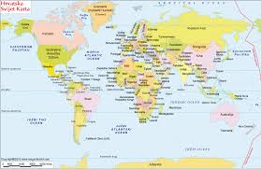

Preberi in oglej si v učbeniku str.56, 57
Napiši v zvezek:

OKROG SVETA
Kopno na Zemlji imenujemo celine. Imamo jih sedem. Vode imenujemo oceani. Na Zemlji jih je pet.

•Poimenuj oceane:
•Poimenuj kopno –celine:

MAT
Danes bova seštevala stotice in desetice

100 + 20 = 120
400 + 200 + 30 = 630 (najprej sešteješ stotice, nato dodaš še desetice)

V zvezek napiši naslov
SEŠTEVAMO STOTICE IN DESETICE
Prepiši in izračunaj

200 + 70 =___ 300 + 40 = ___ 700 + 20 = ___ 50 + 400 = ___
10 + 300 = ___ 200 + 400 + 30 = ___ 50 + 100 + 300 = ___

Jaka je imel v hranilniku 200 eur. Za rojstni dan je od babice dobil še 40 eur.
Koliko eur ima sedaj?
R:
O:
REŠI NU STR.47
Ponavljaj poštevanko in deljenje

SLO
Kar nekaj neumetnostnih besedil že poznaš (pismo, razglednica, voščilo, vabilo, urnik ). Danes boš spoznal čestitko.
NU str.54, 55
Oglej si prvo čestitko v DZ. Preberi jo. Po branju ugotovi: Ali je bila čestitka pisna ali ustna? Komu je bila izrečena, kdo jo je izrekel? Kaj je bil razlog/namen za čestitko?
Preberi drugo čestitko v DZ. Po branju ugotovi: Je bila čestitka pisna ali ustna? Kdo je pošiljatelj, kdo naslovnik/prejemnik? Kaj je bil razlog/namen za čestitko? Kdaj je bila napisana? Iz katerega kraja je bila poslana?
Reši naloge v NU str. 54, 55 (pri zadnji nalogi izberi en dogodek in ga napiši v zvezek, naslov Čestitka)

ŠPO

Gumitvist
Napni elastiko med 2 stola in odskoči svojo najljubšo verzij.
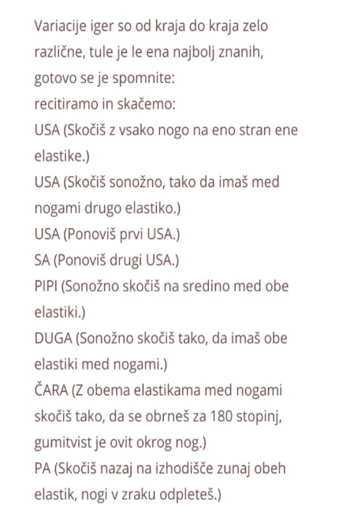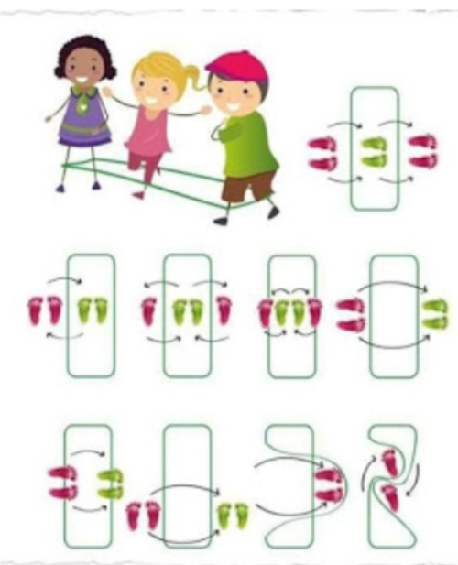

KOLEBNICA-Vadi s kolebnico, tudi najtežje kombinacije.
POHOJANČEK- S starši se lahko pomeriš v enostavni igri.
Zmaga tisti, ki v 2 minutah večkrat pohodi nasprotnika. 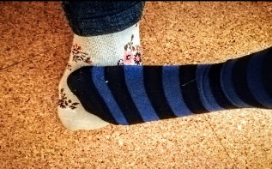

PROSTI ČAS

